

**РУКОВОДСТВО ПО ЭКСПЛУАТАЦИИ**

**(ПАСПОРТ ИЗДЕЛИЯ)**

|  |
| --- |
| **Генератор бензиновый DEKO DKEG63** |

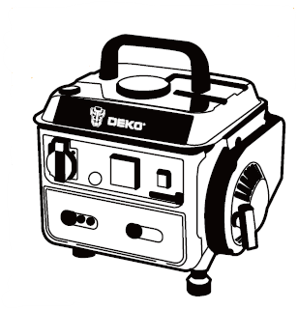

**СОДЕРЖАНИЕ**

1. ВВЕДЕНИЕ
2. ТЕХНИЧЕСКИЕ ХАРАКТЕРИСТИКИ, КОМПЛЕКТАЦИЯ
3. НАЗНАЧЕНИЕ И ОБЩИЕ ХАРАКТЕРИСТИКИ
4. ВНЕШНИЙ ВИД ИНСТРУМЕНТА
5. ИНСТРУКЦИЯ ПО ТЕХНИКЕ БЕЗОПАСНОСТИ ЭКСПЛУАТАЦИИ ИНСТРУМЕНТА
6. ОПИСАНИЕ СБОРКИ И РАБОТЫ
7. СРОК СЛУЖБЫ И УТИЛИЗАЦИЯ
8. УСТРАНЕНИЕ НЕИСПРАВНОСТЕЙ
9. ГАРАНТИЙНЫЕ ОБЯЗАТЕЛЬСТВА

**ВВЕДЕНИЕ**

Настоящее руководство по эксплуатации предназначено для изучения инструмента – генератора бензинового (далее – инструмент) и правильной его эксплуатации. В данном руководстве по эксплуатации содержится информация, способствующая длительному и безопасному использованию инструмента.

Производитель оставляет за собой право без дополнительного уведомления вносить в руководство по эксплуатации изменения, связанные с улучшением инструмента.

Внесённые изменения будут опубликованы в новой редакции руководства по эксплуатации и на сайте компании: https://z3k.ru.

Перед началом работы с инструментом необходимо внимательно прочитать настоящее руководство по эксплуатации.

Начав работу с инструментом, покупатель подтверждает, что ознакомился с настоящим руководством по эксплуатации инструмента и берет ответственность за последствия нарушения положений настоящего руководства: правил техники безопасности, эксплуатации, хранения и утилизации инструмента.

**ТЕХНИЧЕСКИЕ ХАРАКТЕРИСТИКИ**

|  |  |
| --- | --- |
| Модель | **DKEG63** |
| Напряжение / Частота | 220-240В ~ 50Гц |
| Двигатель | 2-тактный |
| Объем двигателя | 63см3 |
| Номинальная мощность | 0,65кВт |
| Макс. мощность | 0,95кВт |
| Обмотка генератора переменного тока | Алюминий |
| Охлаждение | воздушное |
| Тип запуска | Ручной |

**КОМПЛЕКТАЦИЯ**

1 шт генератор бензиновый

1 шт ручка для переноски

2 шт болт

2 шт шайбы

1 шт свечной ключ

1 шт отвертка

1 шт сумка для инструментов

1 шт руководство по эксплуатации

**НАЗНАЧЕНИЕ И ОБЩИЕ ХАРАКТЕРИСТИКИ**

Инструмент предназначен для выработки однофазного, электрического тока напряжением 220 В и частотой 50 Гц. С его помощью можно осуществлять питание электроприборов, электроинструмента, приборов освещения и т. д.

Инструмент предназначен для непродолжительных работ в бытовых условиях, в районах с умеренным климатом, с характерной температурой от -10˚С до +40˚С, относительной влажностью воздуха не более 80% и отсутствием прямого воздействия атмосферных осадков и чрезмерной запыленности воздуха.

Настоящий паспорт безопасности содержит самые полные сведения и требования, необходимые и достаточные для надежной, эффективной и безопасной эксплуатации инструмента.

В связи с непрерывной деятельностью по усовершенствованию конструкции изделия изготовитель оставляет за собой право вносить в ее конструкцию незначительные изменения, не отраженные в настоящем паспортом безопасности и не влияющие на эффективную и безопасную работу инструмента.

**Внешний вид**

Инструмент состоит из металлического корпуса с расположенным в нем двигателем внутреннего сгорания. Двигатель является бензиновым.

Внимательно изучите настоящий паспорт безопасности. Изученная информация позволит Вам научиться правильно вводить в эксплуатацию инструмент и позволит избежать ошибок и опасных ситуаций.

К эксплуатации изделия допускаются только лица, достигшие совершеннолетия; имеющие навыки и/или представление о принципах работы и оперирования инструментом; находящиеся в трезвом состоянии; не под действием лекарств, вызывающих сонливость и/или снижение концентрации внимания; не имеющие заболеваний, вызывающих подобные состояния, а также иных противопоказаний для работы с инструментом.

**ВНЕШНИЙ ВИД ИНСТРУМЕНТА\***

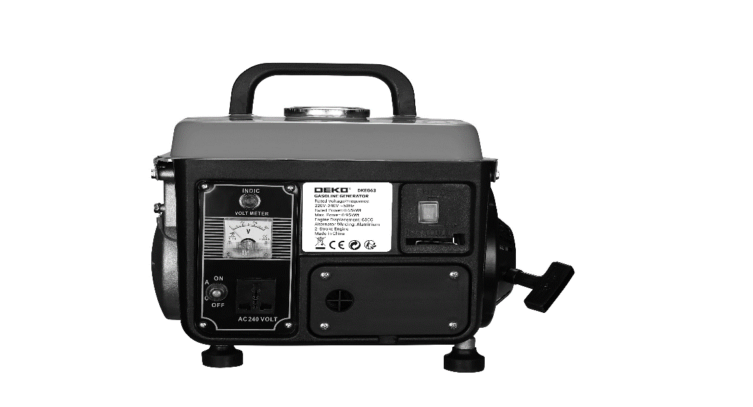

1

2

3

4

5

6

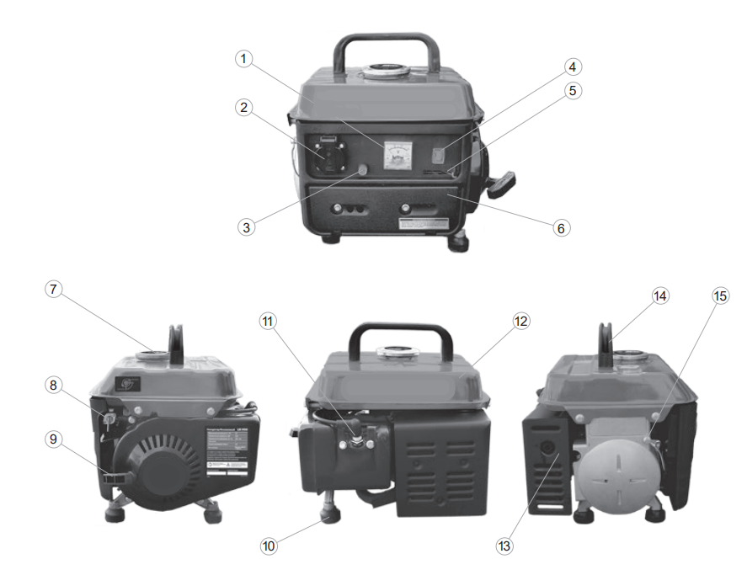

1. Вольтметр
2. Розетка переменного тока (230В~16А)
3. Автоматический предохранитель
4. Выключатель зажигания
5. Регулятор воздушной заслонки
6. Крышка воздушного фильтра
7. Крышка топливного бака
8. Топливный кран
9. Ручной стартер
10. Резиновая опора
11. Свеча зажигания
12. Топливный бак
13. Глушитель
14. Рукоятка
15. Клемма заземления

*\*может незначительно отличаться от рисунка.*

**ИНСТРУКЦИЯ ПО ТЕХНИКЕ БЕЗОПАСНОСТИ**

**ЭКСПЛУАТАЦИИ ИНСТРУМЕНТА**

Данный инструмент относится к категории силового инструмента и является оборудованием повышенной опасности.

Ознакомьтесь и строго соблюдайте нижеописанные правила техники безопасности.

Используйте инструмент только по его прямому назначению, указанному в руководстве по эксплуатации.

Вовремя проводите необходимое обслуживание. Любое изменение или модификация инструмента запрещается, так как это может привести к поломке и/или травмам.

**Проверка инструмента**

* Каждый раз перед использованием инструмента необходимо произвести его наружный осмотр на предмет целостности и отсутствия повреждений, надежности крепления узлов и деталей.

**Внимание!**

Не допускается работа при любых неисправностях инструмента! Отключите инструмент перед проведением любых регулировок, технического обслуживания, или при хранении.

Ус

тановленных данным паспортом.

**Рабочая форма**

* Используйте защитный головной убор при работе с инструментом.
* Используйте средства индивидуальной защиты органов дыхания при работе с пылеобразующими материалами.
* Всегда носите защитные очки.
* Не надевайте слишком большую широкую одежду при работе с инструментом.

**Использование и уход**

* Запрещено работать инструментом под воздействием алкоголя или лекарств, которые могут повлиять на скорость вашей реакции.
* Не работайте с инструментом, когда Вы устали или не имеете возможности контролировать рабочий процесс.
* Будьте внимательны весь период работы.
* Запрещается использовать едкие химические вещества и жидкости для чистки инструмента.
* Не пользуйтесь инструментом с неисправным выключателем. Любой инструмент с неисправным выключателем опасен и должен быть отремонтирован.
* Перед выполнением регулировок, сменой принадлежностей или хранением инструмента всегда отключайте его от источника питания во избежание риска случайного включения инструмента.
* Используйте инструмент, принадлежности, приспособления и насадки в соответствии с данными инструкциями и в целях, для которых он предназначен, учитывая при этом условия и вид выполняемой работы. Использование инструмента не по назначению может привести к возникновению опасной ситуации.

**Меры безопасности при использовании бензинового генератора**

* Запрещается демонтировать блокирующие и предохранительные устройства, а также элементы защиты.
* Необходимо использовать запасные узлы и детали только фирмы-изготовителя, это позволит обеспечить надежность и безопасность эксплуатации генератора. При использовании узлов и деталей других изготовителей производитель не несет ответственности за возникшие в результате этого последствия.
* Избегайте отравляющего действия ядовитых газов! Выхлопные газы двигателя установки содержат угарный газ (СО) и другие газы, опасные для здоровья и жизни. Если вы испытали симптомы отравления, необходимо срочно покинуть помещение, отдышаться на свежем воздухе и обратиться за медицинской помощью.
* Не используйте генератор в замкнутом помещении, обеспечьте достаточную проветриваемость.
* Не запускайте генератор в местах, где выхлопные газы могут проникнуть в здания через открытые окна и двери. Пары топлива легко воспламеняются. Их контакт с нагревательными приборами или открытым пламенем может привести к воспламенению или взрыву.
* В целях противопожарной безопасности храните генератор с пустым топливным баком вдали от открытого пламени и нагревательных приборов. Помните, что пары топлива могут быть даже в незаполненном баке.
* Заправляйте генератор только в отключенном состоянии и при остывшем двигателе. Не заправляйте генератор в закрытом помещении.
* Пары топлива токсичны и взрывоопасны. Не используйте рядом с генератором источники огня. Не курите возле генераторной установки.
* Пластиковые канистры для топлива способны накапливать статический заряд. Во избежание воспламенения топлива от искры не используйте их для заправки генератора.
* Не сливайте топливо из топливного бака, для полной выработки топлива из бака запустите двигатель.
* Генератор является источником высокого напряжения, опасного для здоровья и жизни. Особенную осторожность следует соблюдать людям, страдающим сердечно-сосудистыми заболеваниями или использующим кардиостимулятор.
* Не эксплуатируйте генератор вблизи легковоспламеняющихся материалов. Глушитель и другие части генератора сильно нагреваются в течение работы и остаются горячими после остановки двигателя некоторое время. Для предотвращения серьезных ожогов избегайте прикосновения к горячим частям генератора!
* Не изменяйте конструкцию генератора! Для предотвращения преждевременного выхода из строя не проводите изменения в конструкции генератора.
* Никогда не изменяйте заводские настройки регулятора оборотов двигателя генератора. Работа двигателя при увеличенных оборотах может привести к увеличению напряжения и выходу из строя генераторной обмотки или возникновению опасной ситуации, которая не будет рассматриваться как гарантийный случай.
* Избегайте случайных запусков! Для предотвращения случайных запусков при обслуживании генератора всегда отсоединяйте высоковольтный провод, отводите его в сторону от свечи.
* Не прикасайтесь к вращающимся частям генератора!
* Запрещается эксплуатировать генератор без предусмотренных конструкцией крышек и защитных решеток.
* Вращающиеся части могут стать причиной возникновения серьезных травм. Держите руки, ноги, края одежды, украшения на безопасном расстоянии от вращающихся частей генератора.
* Не проверяйте наличие искры при вывернутой свече зажигания!
* Не заводите двигатель при вывернутой свече зажигания!
* Не эксплуатируйте генератор со снятым воздушным фильтром или снятой крышкой воздушного фильтра.
* Обеспечивайте защиту органов слуха (наушники, беруши)!
* Не допускайте выхода отработавших газов в сторону людей или животных.
* При возникновении перебоев в работе и опасных ситуаций, не описанных в данном руководстве, немедленно отключите генератор.

**Нарушение техники безопасности или неправильное использование данного инструмента могут привести к серьезным травмам** **создать опасность возникновения пожара или взрыва.**

**Несоблюдение указаний по технике безопасности приведет к аннулированию гарантийных обязательств по возмещению ущерба.**

***Примечание:***

Хранить инструмент необходимо в закрытых или других помещениях с естественной вентиляцией, где колебания температуры и влажность воздуха существенно меньше, чем на открытом воздухе в районах с умеренным и холодным климатом, при температуре не выше +40°С и не ниже -50°С, относительной влажности не более 80% при +25°С, что соответствует условиям хранения 5 по ГОСТ 15150-89.

Если генератор не планируется использовать более 30 дней, необходимо выполнить приведенные ниже мероприятия по его консервации.

Топливная система: Слейте топливо из бензобака, осушите топливный кран, карбюратор и поплавковую камеру. Добавьте примерно 100 грамм масла для двухтактных двигателей в бак генератора.

Двигатель: Отсоедините высоковольтный кабель от свечи зажигания и выкрутите ее. Аккуратно залейте 10 грамм масла в отверстие для свечи. Плавно потяните за ручку стартера, тем самым прокрутив коленвал. Вкрутите свечу. Храните генераторы в сухом и хорошо вентилируемом месте. Генератор должен находиться в вертикальном положении.

Транспортировать инструмент можно любым видом закрытого транспорта в упаковке производителя или без нее, с сохранением изделия от механических повреждений, атмосферных осадков, воздействия химически-активных веществ и обязательным соблюдением мер предосторожности при перевозки хрупких грузов, что соответствует условиям перевозки 8 по ГОСТ 15150- 89.

**ОПИСАНИЕ СБОРКИ И РАБОТЫ**

**Внимание!**

Используйте инструмент только по назначению.

Ус

тановленных данным паспортом.

**Место размещения генератора**

* Генератор должен быть установлен или расположен на твердой ровной поверхности таким образом, чтобы обеспечить приток охлаждающего воздуха.
* Идеальной для размещения генератора является свободная в радиусе 5 метров площадка.

**Заземление**

**Внимание!**

Запрещается использовать генератор без заземления.

Ус

тановленных данным паспортом.

* Заземление должно быть выполнено в соответствии с существующими требованиями — ГОСТ 12.1.030- 81 Системы стандартов безопасности труда (ССБТ) «Электробезопасность. Защитное заземление. Зануление».
* Все элементы заземляющего устройства соединяются между собой при помощи сварки, места сварки покрываются битумным лаком во избежание коррозии. Допускается присоединение заземляющих проводников при помощи болтов.
* Для устройства заземления на открытой местности необходимо использовать один из следующих заземлителей:
  + металлический стержень диаметром не менее 15 мм, длиной не менее 1500 мм;
  + металлическую трубу диаметром не менее 50 мм, длиной не менее 1500 мм;
  + лист оцинкованного железа размером не менее 1000×500 мм.
* 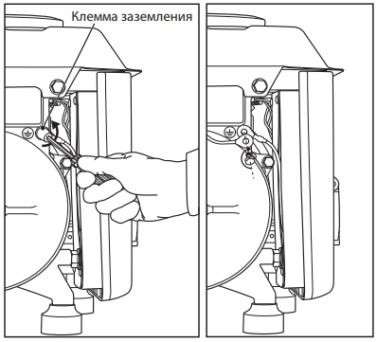Любой заземлитель должен быть погружен в землю до влажных слоев грунта. На заземлителях должны быть оборудованы зажимы или другие устройства, обеспечивающие надежное контактное соединение провода заземления с заземлителем.
* Противоположный конец провода соединяется с клеммой заземления генератора. Для подключения необходимо открутить болт крепления заземления, совместить клеммы и плотно затянуть.
* Сопротивление контура заземления должно быть не более 4 Ом, причем контур заземления должен располагаться в непосредственной близости от генератора. При установке генератора на объектах, не имеющих контура заземления, в качестве заземлителей могут использоваться находящиеся в земле металлические трубы системы водоснабжения, канализации или металлические каркасы зданий, имеющие соединения с землей.

**Внимание!**

Категорически запрещается использовать в качестве заземлителей трубопроводы горючих и взрывчатых газов и жидкостей! Во всех случаях работа по заземлению должна проводиться специалистом! Не подключайте генератор к системе энергоснабжения общего пользования!

Ус

тановленных данным паспортом.

* Проверьте, что все электрические розетки и цепи, к которым планируется подключение генератора, заземлены.
* Если для подключения потребителей электричества используется удлинитель, убедитесь, что кабель полностью размотан, а площадь поперечного сечения соответствует подключаемой нагрузке.

**Заправка топливного бака**

* Для приготовления топливной смеси используйте отдельную канистру.
* Соблюдайте пропорции бензина и масла. Требуемые пропорции указаны на упаковке масла. **Рекомендованное топливо: неэтилированный бензин марки АИ-92.**
* **Рекомендованное масло: масло для двухтактных двигателей.**

**Внимание!**

Запрещено использовать пластиковые канистры. Используйте топливно-масляную смесь, в противном случае двигатель может выйти из строя. Ответственность за поломку в результате использования чистого бензина несет пользователь.

Ус

тановленных данным паспортом.

* При заправке топливного бака, а также в процессе смешивания топлива необходимо строго соблюдать требования по безопасности.
* Максимальный уровень топлива 3 в баке 1 соответствует верхней кромке топливного фильтра 2.

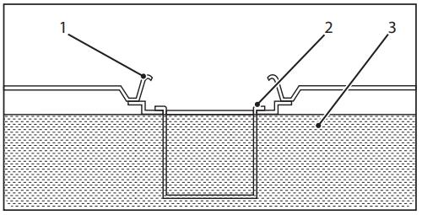

**Расчет нагрузки**

* Данный генератор вырабатывает переменный ток с напряжением 230 В и частотой 50 Гц. К генератору можно подключить только однофазные потребители.

***Омические потребители***

* Имеются в виду потребители, которые не требуют пусковых токов, то есть в момент включения не потребляют токов, превышающих значение нормального режима работы.
* По этим потребителям для расчета можно принимать их мощностные характеристики без добавления каких-либо других показателей. К ним относятся телевизор, персональный компьютер, лампа накаливания, электроплита, нагреватель и прочие.

***Индуктивные потребители***

* Имеются в виду потребители, которые кратковременно, в момент включения, потребляют мощность, в 2—5 раз превышающую указанную в технической документации. К ним относятся электроподъемники, холодильники, сверлильные и другие режущие станки, циркулярные и цепные пилы, дрели, лампы дневного света, водяные насосы, сварочные аппараты, компрессоры и прочие.
* Чтобы выбрать оптимальную электростанцию, необходимо суммировать показатели потребляемой мощности тех потребителей, которые планируется подключать.

По омическим потребителям следует добавить 10 %. По индуктивным потребителям следует рассчитывать на как минимум двукратную от высчитанного сложения показателей величину. Самым опасным для генератора в этом смысле электроприбором является погружной насос, пусковой ток которого в 5—7 раз превышает номинальный. Перед запуском индуктивных потребителей требуется обесточить остальные потребители. Для расчета необходимой мощности генератора можно использовать формулу:

1,1×Р1+ 2×Р2≤ Pген,

*где Р1 – суммарная мощность омических потребителей, Р2 – суммарная мощность индуктивных потребителей, Рген – мощность генератора.*

**Внимание!**

Данная формула позволяет получить предварительный расчет. Для получения точных значений нужна более достоверная информация о пусковых токах потребителей.

Ус

тановленных данным паспортом.

**Порядок работы**

**Внимание!**

Двигатель должен пройти обкатку в течение первых 5 часов работы. В период обкатки не следует нагружать генератор свыше 50% его номинальной мощности.

Ус

тановленных данным паспортом.

**Внимание!**

При использовании металлического лезвия обязательно снимите боковой кожух.

Ус

тановленных данным паспортом.

**Запуск генератора**

* Установите генератор на ровной горизонтальной поверхности. Идеальной для размещения генератора является свободная в радиусе 5 метров площадка.
* 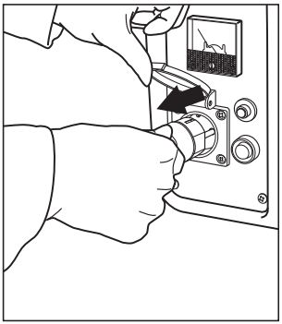Произведите внешний осмотр генератора. При наличии каких-либо явных повреждений не приступайте к работе до момента устранения неисправностей.
* Проверьте уровень топливно-масляной смеси. При необходимости долейте ее.
* Проверьте заземление генератора. Следуйте требованиям правил установки заземления, описанным в пункте «Заземление» данного руководства.
* Отсоедините все электрическое оборудование от источников переменного тока генератора, отключите подачу напряжения на панели штепсельных розеток.
* Поверните топливный кран в положение «Открыто».

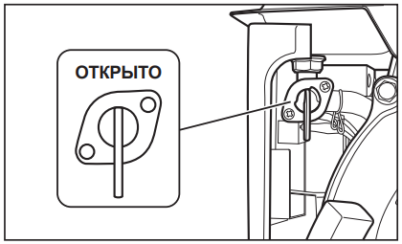

* Поставьте рычаг привода воздушной заслонки в положение «Закрыто». 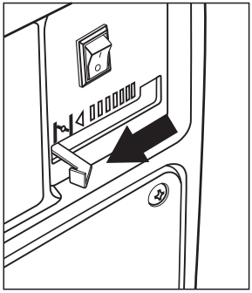
* Установите кнопку выключателя в положение «ВКЛ».

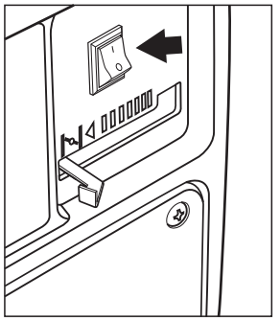

* Медленно вытащите шнур ручного стартера, а затем быстро потяните его. 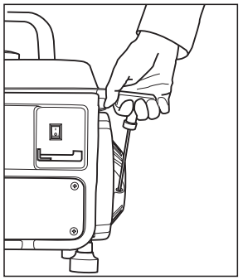
* Дайте двигателю поработать в течение 3–5 минут, чтобы прогреть его. По мере прогрева двигателя постепенно передвиньте рычаг воздушной заслонки в положение «Открыто».

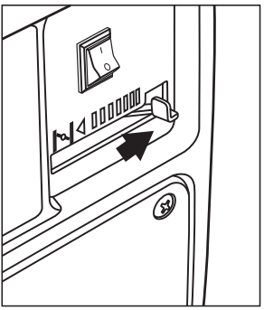

* Подсоедините потребители к розеткам генератора. Если генератор должен питать два или более устройств, следует включать их по одному: в первую очередь — устройства с более высоким пусковым током.

**Остановка генератора**

**Внимание!**

В аварийной ситуации для остановки двигателя генератора переведите выключатель зажигания в положение «ВЫКЛ» (см. рисунок ниже).

Ус

тановленных данным паспортом.

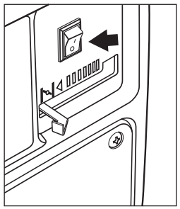

* Отключите потребители электроэнергии от розеток, расположенных на панели генератора.
* Дайте поработать двигателю в течение трех минут без нагрузки.
* Перекройте топливный кран, установив его в положение «Закрыто».
* Установите выключатель в положение «ВЫКЛ».

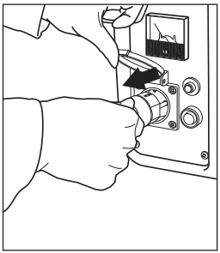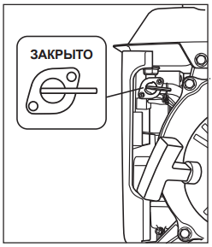

**Периодичность технического обслуживания**

***Через каждые 50 часов:***

* Свеча-очистить от нагара, отрегулировать зазор, при необходимости заменить.
* Воздушный фильтр – очистить, при необходимости заменить.

***Через каждые 100 часов:***

* Топливный фильтр – очистить, при необходимости заменить.

**Удаление грязи с двигателя**

Содержите генератор в чистоте, это позволит обеспечить оптимальное охлаждение двигателя. Перед каждым запуском двигателя удалите грязь и маслянистые отложения с деталей генератора. Для очистки внешних поверхностей используйте ткань (ветошь). Не используйте воду для мытья и чистки генератора. Всегда следите за тем, чтобы ребра охлаждения и воздушные каналы не были забиты грязью.

**Техническое обслуживание свечи зажигания**

**Внимание!**

Для эффективной работы генератора необходимо содержать свечу в чистоте и очищать ее от нагара, а расстояние между электродами должно быть правильно отрегулировано. Все работы по техническому обслуживанию должны проводиться при остывшем двигателе.

Ус

тановленных данным паспортом.

* Убедитесь, что генератор выключен. Отсоедините высоковольтный кабель от свечи зажигания и выкрутите ее при помощи специального ключа для свечей.
* Для нормальной работы двигателя зазор свечи должен быть правильно отрегулирован и очищен от нагара. Зазор должен составлять 0,7–0,8 мм.

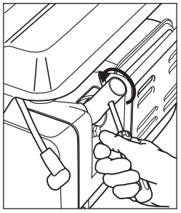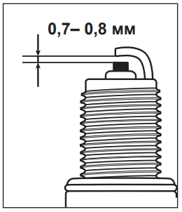

**Очистка и замена воздушного фильтра**

**Внимание!**

Запрещается запуск и эксплуатация генератора без воздушного фильтра!

* Загрязненный воздушный фильтр не позволит воздуху поступать в карбюратор. Регулярная чистка фильтра позволит карбюратору работать в нормальном режиме.
* В очень загрязненных условиях обслуживание воздушного фильтра должно происходить намного чаще, чем при нормальных условиях.
* Открутите винты (1) крышки (2) воздушного фильтра и снимите ее.
* Извлеките фильтрующий элемент (3).

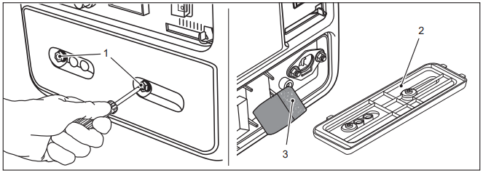

* Промойте фильтрующий элемент неэтилированным бензином.
* Применение растворителей не допускается!
* Подождите, пока фильтрующий элемент высохнет.
* Обмакните элемент в чистое моторное масло и выжмите избыток масла.
* Если при первом пуске двигатель будет сильно дымить, то в воздушном фильтре осталось слишком много масла.
* Установите в первоначальное положение фильтрующий элемент и крышку фильтра.

**Очистка фильтра топливного бака**

* Отключите генератор согласно руководству по эксплуатации.
* Закройте топливный кран.
* Открутите крышку топливного бака и извлеките фильтр.
* Промойте фильтр в растворителе или в чистом бензине.
* Установите фильтр на место.

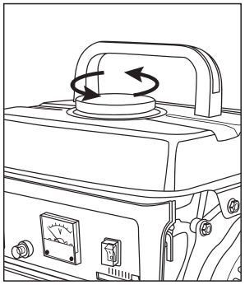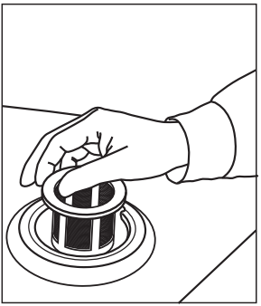

**СРОК СЛУЖБЫ И УТИЛИЗАЦИЯ**

При соблюдении требований, указанных в настоящем руководстве по эксплуатации и в гарантийном талоне, срок службы товара составляет 3 года.

По окончании срока службы возможно использование инструмента по назначению, если его состояние отвечает требованиям безопасности и инструмент не утратил свои функциональные свойства.

Не выбрасывайте инструмент, а также комплектующие и составные детали в бытовые отходы! Отслуживший свой срок инструмент должен утилизироваться в соответствии с Вашими региональными нормативными актами по утилизации.

За подробной информацией о пунктах по сбору электроинструментов обращайтесь в свой административный округ, в местную службу по переработке отходов или в магазин, в котором был куплен инструмент.

**УСТРАНЕНИЕ НЕИСПРАВНОСТЕЙ**

**Возможные неисправности и способы их устранения**

|  |  |  |
| --- | --- | --- |
| **Неисправность** | **Возможная причина** | **Способ устранения** |
| Топливо не поступает в камеру в нужном объеме | Попадание инородных предметов в бензобак. | Прочистите бензобак. |
| Забит топливопровод. | Прочистите топливопровод. |
| Закончилось топливо. | Долейте топливо. |
| Закрыт топливный кран. | Откройте топливный кран. |
| Нет зажигания. | Свеча засорена или залита. | Удалите грязь и гарь, вытрите насухо. |
| Свеча повреждена. | Замените свечу. |
| Неправильно выставлен зазор свечи зажигания. | Отрегулируйте зазор в соответствии с руководством. |
| Некорректная работа карбюратора. | Обратитесь в авторизованный сервисный центр. |
| Нет напряжения на выходе. | Розетка неисправна. | Обратитесь в авторизованный сервисный центр. |
| Плохое соединение контактов, разрыв цепи. | Проверьте надежность соединения и целостность проводов. |
| Неисправность электрооборудования генератора. | Обратитесь в авторизованный сервисный центр. |
| Слишком высокая вырабатываемая мощность. | Были внесены изменения в конструкцию двигателя. | Обратитесь в авторизованный сервисный центр. |
| Прочие неисправности. |
| Слишком низкая вырабатываемая мощность. | Износ деталей цилиндро-поршневой группы. | Обратитесь в авторизованный сервисный центр. |
| Неполадки в топливной системе. |
| Неполадки в системе зажигания. |

**ГАРАНТИЙНЫЕ ОБЯЗАТЕЛЬСТВА**

Гарантийный срок эксплуатации инструмента составляет 12 месяцев со дня продажи розничной сетью (магазином). Если инструмент эксплуатировался в коммерческих целях (профессионально), срок гарантии составляет 1 месяц со дня продажи.

Гарантийный ремонт осуществляется при соблюдении следующих условий:

1. Наличия кассового чека.

2. Предоставление неисправного инструмента в комплекте в чистом виде.

Гарантийное обслуживание не предоставляется:

1. На инструмент, у которого неразборчив или изменен серийный номер (при наличии;
2. На последствия самостоятельного ремонта, разборки, чистки и смазки инструмента в гарантийный период (не требуемые по инструкции эксплуатации), о чем свидетельствуют, например, заломы на шлицевых частях крепежа корпусных деталей;
3. На неисправности, возникшие в результате несообщения о первоначальной неисправности;
4. На инструмент, который эксплуатировался с нарушениями инструкции по эксплуатации или не по назначению;
5. На повреждения, дефекты, вызванные внешними механическими воздействиями, воздействием агрессивных средств и высоких температур или иных внешних факторов, таких как дождь, снег, повышенная влажность и др.;
6. На неисправности, вызванные попаданием в инструмент инородных тел, небрежным или плохим уходом, повлекшими за собой выход из строя инструмента;
7. На неисправности, возникшие вследствие перегрузки, повлекшие за собой выход из строя двигателя или других узлов и деталей, а также вследствие несоответствия параметров электросети номинальному напряжению;
8. На неисправности, вызванные использованием неоригинальных запасных частей и принадлежностей;
9. На недостатки изделий, возникшие вследствие эксплуатации с не устраненными иными недостатками;
10. На недостатки изделий, возникшие вследствие технического обслуживания и внесения конструктивных изменений лицами, организациями, не являющимися авторизованными сервисными центрами;
11. На естественный износ изделия и комплектующих в результате интенсивного использования;
12. На такие виды работ, как регулировка, чистка, смазка, замена расходных материалов, а также периодическое обслуживание и прочий уход за изделием, оговоренным в Руководстве (Инструкции по эксплуатации);
13. Предметом гарантии не является неполная комплектация изделия, которая могла быть обнаружена при продаже изделия;

Гарантия не распространяется комплектующие и составные детали, являющиеся расходными и быстроизнашивающимися, к которым относятся:

- оснастка (сменные принадлежности) входящие в комплектацию или устанавливаемые пользователем, например, биты, удлинители, перемешивающие насадки и прочая сменная оснастка;



Перечень сервисных центров Вы можете посмотреть на сайте: <https://z3k.ru/service/>

Перейти по ссылке можно отсканировав QR код:

**Изготовитель**: ZHEJIANG DEKO INNOVATION TECHNOLOGY CO., LTD.  
**Адрес изготовителя**: No. 227, Kesheng Road, Jishigang, Haishu District, Ningbo, Zhejiang, China  
**Экспортер**: ZHEJIANG DEKO INNOVATION TECHNOLOGY CO., LTD.  
**Адрес экспортера**: Room 1807-2, No.555, Rili Middle Road, Shounan Street, Yinzhou District, Ningbo City, Zhejiang Province, China.

**Импортер:** ООО "ДЕКО ЕВРОПА"  
**Адрес импортера:** 107078, Москва г, Новорязанская ул, дом 18

Тел.+7(905)518-81-22  
E-mail: [info@z3k.ru](mailto:info@z3k.ru)  
**Сделано в Китае**

**Дата производства указана на индивидуальной упаковке.**

**Изделие соответствует требованиям:**

ТР ТС 010/2011 «О безопасности машин и оборудования»;

ТР ТС 020/2011 «Электромагнитная совместимость технических средств».



